실습 4 : 연결 리스트 연습

1. 개요

입력 파일(“input.txt”)로부터 과목에 대한 점수를 읽어 연결 리스트에 연결한 후 과목별로 과목 점수, 평균, 최고점을 출력한다. 점수 수가 미리 주어져 있지 않으므로 필요한 만큼 노드 만들어 점수 삽입하고 연결 리스트에 연결한다.

문제 1)

입력 파일의 첫 줄에는 과목수가 있고 다음 줄부터 과목수만큼 과목에 대한 점수가 있다.

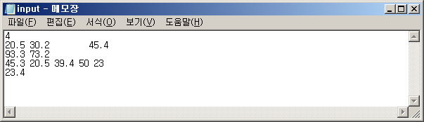

과목수만큼 리스트에 대한 배열을 만들고 각 배열의 원소는 점수에 대한 연결 리스트의 참조를 나타낸다. 각 과목에 대해서는 점수의 개수를 알 수 없으므로 연결 리스트 사용하여 점수를 연결한다. 문제 1에서는 파일에 있는 점수 순서대로 연결 리스트에 연결하고 각 과목 별로 평균과 최고점을 구해 출력한다.

courses
head
head
head
20.5
30.2
45.4
93.3
73.2
45.3
20.5
39.4
50.0
23.0
23.4

head

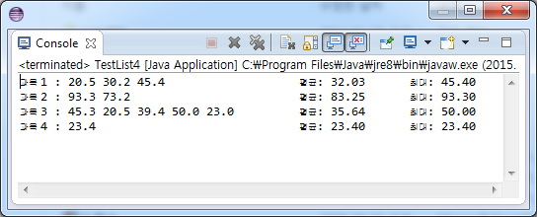

문제 2)

연결 리스트에 점수를 연결할 때 점수 순서대로 정렬되도록 연결한다. 점수를 하나씩 하나씩 읽어 제 위치를 찾아 연결한다. 예를 들면 3번째 과목에 대한 점수 45.3, 20.5, 39.4, 50, 23을 읽을 때 정렬된 순서가 되도록 연결해야 한다.

삽입 45.3
45.3
head

삽입 20.5
head
20.5
45.3

삽입 39.4
20.5
39.4
45.3
head

삽입 50
head
20.5
39.4
45.3
50.0

삽입 23
head
20.5
23.0
39.4
45.3
50.0

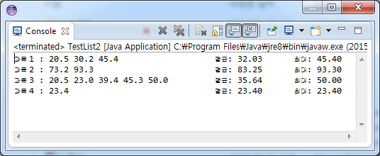

2. 요구 사항

- 다음과 같이 클래스 List를 만들어 사용한다.
- 결과는 모니터에 출력한다.

class List {
private static class Node {
private double item;
private Node next;
public Node(double item, Node next) {
this.item = item;
this.next = next;
}
public Node(double item) {
this(item, null);
}
public String toString() {
return Double.toString(item);
}
}

private Node head;

public void insertLast(double item) // 문제 1에서 사용
public void insertInSortedOrder(double item) // 문제 2에서 사용
public void print()
public String toString()
public double computeAverage()
public double findMax()
}

3. 프로그램 힌트

1) 입력 파일 읽기

입력 파일에 있는 과목수를 읽고 각 과목에 대한 점수를 읽을 때 점수 수가 몇 개인지 모른다. 점수를 읽는 한 가지 방법은 한 라인 전체를 읽은 후 각 라인을 토큰으로 나누어 각 토큰을 점수로 처리하면 된다. 여기서 각 토큰은 문자열이므로 문자열을 점수의 자료 형인 실수 형으로 형 변환하여 사용한다. 분해할 때 StringTokenizer를 사용하든가 또는 String의 split() 메소드 사용하여 각 문자열로 분해할 수 있다. 다음은 각 방법을 사용하여 파일 읽어 점수를 출력하는 부분이다.

1.1) StringTokenizer 사용

Scanner inFile = new Scanner(new File("input.txt"));
String lineString;
double score;
int numCourses = inFile.nextInt(); // 과목 수 읽음
inFile.nextLine(); // 과목 수 읽은 후 나머지 라인 읽어서 버림

while (inFile.hasNextLine()) {
lineString = inFile.nextLine(); // 점수 있는 라인 전체 읽음
StringTokenizer line = new StringTokenizer(lineString);
while (line.hasMoreTokens()) {
score = Double.parseDouble(line.nextToken());
System.out.print(score + " ");
}
System.out.println();
}
inFile.close();
1.2) String의 split() 사용

Scanner inFile = new Scanner(new File("input.txt"));
String lineString;
double score;
int numCourses = inFile.nextInt(); // 과목 수 읽음
inFile.nextLine(); // 과목 수 읽은 후 나머지 라인 읽어서 버림

while (inFile.hasNextLine()) {
lineString = inFile.nextLine(); // 점수 있는 라인 전체 읽음
String[] scores = lineString.split(" "); //split 사용하여 분해

for (int i = 0; i < scores.length; i++) {
score = Double.parseDouble(scores[i]);
System.out.print(score + " ");
}
System.out.println();
}
inFile.close();

2) 열 맞추기

점수를 출력하고 평균을 출력할 때 점수 수가 다르므로 탭이나 스페이스 사용하여 평균 열을 조정하려면 어려움이 있다. 각 행마다 들쭉날쭉한 데이터를 일정 간격을 차지하도록 하려면 데이터를 문자열로 처리하여 합한 후 문자열 출력을 위해 넉넉하게 칸수를 확보한 후 왼쪽으로 조정하면 된다. 다음은 점수에 대한 리스트를 인자로 받아 점수를 출력하는 부분이다.

public static void printScores(Node head) {
StringBuilder s = new StringBuilder();
while (head != null) {
s.append(head.num + " ");
head = head.next;
}
System.out.printf("%-30s", s);
}

